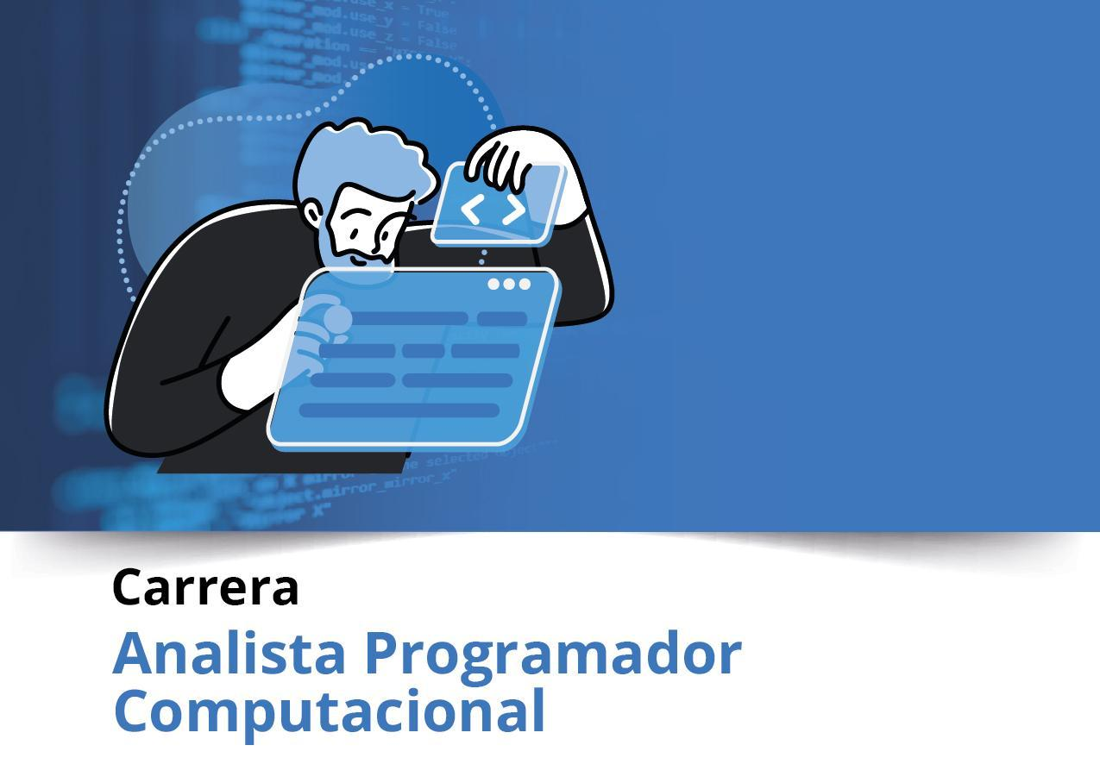



**Semana 3**

**Ingeniería de Software (PRY3211)**

Formato de respuesta

| **Nombre estudiante:** Grupo 3 | |
| --- | --- |
| **Asignatura:** Ingeniería De Software 001A | **Carrera:** Analista Programador |
| **Profesor:** Jorge Antonio Canales Soto | **Fecha:** 25/03/2024 |

**Descripción de la actividad**

En esta semana realizarás la actividad sumativa grupal con encargo de la Experiencia 1, llamada "Definiendo la visión del producto inicial bajo una propuesta de planificación ágil", la cual estará dividida en dos partes. En la primera parte, entregaran de manera grupal la propuesta del tipo de software a desarrollar con un documento **Project Burndown basado en la lista de Requisitos del Sistema y aportando un Diagrama de Caso de Usos para representar la vista de escenario principal.** Además, deberán aportar una Planificación ágil basada en Scrum basado en una **Planilla Product Backlog** con principales épicas e historias de usuarios y sus sprint, aportando una **Planilla de Planificación del tiempo RoadMap distribuidas en semanas** y la **implementación de la herramienta Trello para la organización de principales tareas y entregables.**

En la segunda parte, realizarán una presentación a través de un video de no más de 7 minutos, usando la herramienta de Teams.

En la tercera parte y de manera individual, deberás escribir una reflexión personal sobre los aprendizajes obtenidos en la Experiencia 1; cómo estos impactarán en tu desarrollo personal e influirán en el ámbito profesional y consecución de tus metas.

**Documento Proyect Burndown (versión 2)**

**Sistema De Gestión De Reserva Hotelera**

**Descripción de la metodología de trabajo (Scrum)**

Versión 1.0

**Historial de Revisiones**

| **Fecha** | **Versión** | **Descripción** | **Autores** |
| --- | --- | --- | --- |
| 24/03/2023 | 1.0 | Primera versión definición de la Visión del Proyecto con los apartados y contenidos asociados | Maximiliano Muñoz  Emanuel Vargas  Francisco Lorca  Alvaro Robles |
|  |  |  |  |
|  |  |  |  |

**Tabla de Contenidos**

Contenido

1. Introducción 3

1.1.1 Propósito de este documento 4

1.1.2 Problemática que resolver 4

1.1.3 Objetivo del Proyecto 4

1.1.4 Alcances 5

2. Descripción General de la Metodología ágil a adoptar. 5

2.1. Fundamentación 6

2.2. Valores de trabajo 6

3. Personas y roles del proyecto. 6

4. Product Backlog. Lista de Componentes y artefactos para Construir. 7

4.1 Épicas e historias de usuarios. 8

5. Definición del Done 9

5. Definición tecnologías de Desarrollo a utilizar 9

7. Descripción de herramientas de gestión en modalidad Scrum. 11

1. **Introducción**

Este documento describe la implementación de la metodología de trabajo Scrum para el desarrollo del proyecto "Sistema de Reserva y Gestión de Hospedaje para el Hotel Pacific Reef", destinado a mejorar la eficiencia y la experiencia tanto para el personal del hotel como para los clientes.

* + 1. **Propósito de este documento**

El propósito de este documento es poder facilitar la información de referencia necesaria a las personas involucradas en el desarrollo del **Gestión De Reserva Hotelera.**

Se dará a conocer cómo se ejecutará el desarrollo del producto de software en un ciclo de vida adaptativo e integrativo. También se presentarán las Épicas y sus historias de usuarios, los componentes y artefactos a construir.

Además, se presentarán los roles del equipo Scrum y sus principales competencias técnicas que deben poseer y sus funciones en el proyecto.

* + 1. **Problemática que resolver**

El Hotel Pacific Reef enfrenta varios desafíos en su proceso de reserva y gestión de hospedaje. En primer lugar, la falta de un sistema informático dedicado ha llevado a un proceso de reserva manual y poco eficiente, lo que resulta en errores y retrasos en la confirmación de reservas. Esto puede llevar a situaciones de sobreventa de habitaciones, lo que afecta negativamente la experiencia del cliente y la reputación del hotel. Además, la gestión manual de reservas y la falta de una base de datos centralizada dificultan la capacidad del personal para acceder rápidamente a la información relevante sobre disponibilidad, tarifas y preferencias de los clientes.

* + 1. **Objetivo del Proyecto**

El proyecto tiene como objetivo principal la implementación de un sistema informático de Reserva y Registro de Hospedaje para el Hotel Pacific Reef, con el fin de optimizar el proceso de reserva de habitaciones, mejorar la experiencia del cliente y facilitar la gestión interna del establecimiento. Este sistema ofrecerá a los turistas la posibilidad de realizar reservas de forma autogestionada a través de una aplicación en línea, permitiendo el cálculo del pago de la reserva y la generación de tickets con códigos QR para un acceso más eficiente. Además, proporcionará información detallada sobre las habitaciones disponibles, brindando una experiencia completa al usuario. Por otro lado, el sistema capacitará al personal del hotel para administrar las reservas, actualizar el catálogo de habitaciones, gestionar las cuentas de clientes y empleados, y generar informes relevantes para la toma de decisiones. En esencia, el objetivo final es elevar la comodidad de los clientes, fomentar su fidelización y agilizar tanto el proceso de reserva como la gestión operativa del hotel.

* + 1. **Alcances**

Las limitaciones y restricciones del sistema o su implementación futura incluyen:

* El sistema debe cumplir con las políticas y regulaciones de la empresa.
* Debe ser compatible con los sistemas hardware existentes en el hotel.
* Debe integrarse con otras aplicaciones, como sistemas de pago y servicios de correo electrónico.
* El sistema debe ser capaz de escalar para manejar un mayor volumen de reservas y usuarios a medida que el hotel crece y se expande
* El sistema debe cumplir con los más altos estándares de seguridad y disponibilidad.
* Se debe establecer un plan de soporte técnico para brindar asistencia a los usuarios del sistema y abordar cualquier problema técnico que pueda surgir durante su implementación y operación continua.

1. **Descripción General de la Metodología ágil a adoptar.**
   1. **Fundamentación**

La metodología ágil se basa en principios de flexibilidad, adaptabilidad y colaboración para desarrollar software de manera iterativa e incremental, respondiendo a los cambios y entregando valor de manera continua. En nuestro proyecto, adoptaremos la metodología Scrum, que es un marco de trabajo ágil ampliamente utilizado en el desarrollo de software. Scrum se adapta bien a proyectos donde los requisitos son ambiguos o pueden cambiar con el tiempo, lo cual es común en el desarrollo de software. Este enfoque se centra en la entrega temprana de funcionalidades, la retroalimentación continua y la colaboración entre el equipo de desarrollo y los stakeholders del proyecto.

El tipo de ciclo de vida del desarrollo que se adapta mejor a la modalidad de trabajo Scrum es el ciclo de vida iterativo e incremental. En Scrum, el desarrollo se divide en iteraciones llamadas "sprints", que tienen una duración fija (generalmente de 2 a 4 semanas). Cada sprint produce un incremento de funcionalidad potencialmente entregable, lo que permite obtener retroalimentación temprana y frecuente. Este enfoque iterativo e incremental se adapta bien a la naturaleza cambiante de los proyectos de software y permite una entrega rápida y continua de valor al cliente.

* 1. **Valores de trabajo**

**Competencias Técnicas:** El equipo Scrum debe poseer competencias técnicas sólidas en áreas como desarrollo de software, diseño de sistemas, bases de datos y seguridad de la información. Además, deben tener experiencia en las tecnologías específicas utilizadas en el proyecto, como frameworks de desarrollo web, bases de datos en la nube y herramientas de integración continua.

**Habilidades Blandas:** Además de las competencias técnicas, el equipo Scrum debe poseer habilidades blandas como la comunicación efectiva, el trabajo en equipo, la resolución de problemas y la adaptabilidad. La capacidad para colaborar estrechamente con otros miembros del equipo, interactuar con los stakeholders del proyecto y manejar el cambio de manera constructiva son fundamentales en la metodología ágil.

1. **Personas y roles del proyecto.**

| **Persona** | **Rol** | **Función** |
| --- | --- | --- |
| Martina Blaster  George Solo | Stakeholder/s | Representa los intereses del cliente, usuarios finales u otras partes interesadas externas. Proporciona requisitos, retroalimentación y orientación sobre el producto. Los stakeholders son quienes tienen un interés en el éxito del proyecto, pero no están necesariamente involucrados en la ejecución diaria del mismo. |
| Martina Blaster | Product Owner | Es responsable de maximizar el valor del producto y del trabajo del equipo de desarrollo. Define y prioriza el backlog del producto, asegurando que represente adecuadamente las necesidades y deseos del cliente. Trabaja en estrecha colaboración con el equipo de desarrollo y los stakeholders para garantizar que el producto cumpla con los requisitos y expectativas del cliente. |
| Juan Caro | Scrum Master | Es el responsable de facilitar el proceso Scrum y eliminar los obstáculos que puedan obstaculizar el progreso del equipo. Ayuda al equipo a comprender y adoptar los principios y prácticas de Scrum, así como a mejorar continuamente su rendimiento. Actúa como un líder de servicio al equipo, protegiendo su tiempo y espacio para que puedan trabajar de manera efectiva. |
| Maximiliano Muñoz | Developer 1 | Son los miembros del equipo encargados de llevar a cabo el trabajo de desarrollo. |
| Emanuel Vargas | Developer 2 |
| Alvaro Robles | Developer 3 |
| Francisco Lorca | Developer 4 |

1. **Product Backlog. Lista de Componentes y artefactos para Construir.**
   1. **Épicas e historias de usuarios.**

**(**[**https://docs.google.com/spreadsheets/d/1EsjnTpCywSrVnVd9jCcT6Ra-Pi1kDf78/edit?usp=sharing&ouid=104211846511433751792&rtpof=true&sd=true**](https://docs.google.com/spreadsheets/d/1EsjnTpCywSrVnVd9jCcT6Ra-Pi1kDf78/edit?usp=sharing&ouid=104211846511433751792&rtpof=true&sd=true)**)**

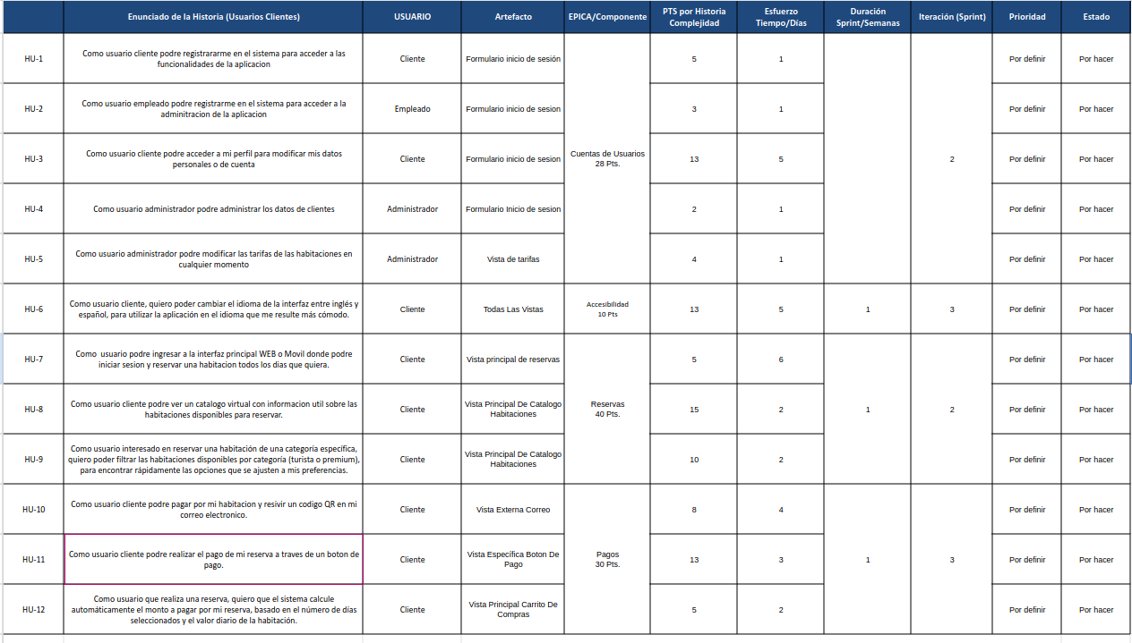

*Nota:* La planilla muestra los diferentes elementos que el usuario debe completar, entre ellos, las Historias de usuario, artefactos, componentes PTS por historia, Esfuerzo, duración, iteración, prioridad y estado.

1. **Definición tecnologías de Desarrollo a utilizar**

Para la construcciones del sistema informático y el control de sus respectivas versiones se utilizarán las siguientes tecnologías:

**Trello**

Trello es una herramienta que permite realizar un seguimiento del progreso de manera visual y que en este caso será utilizada para gestionar todos lo relacionado con el proceso de trabajo,diseño de planes, organizaciones de flujos y roles.

**Miro**

Miró es una plataforma de colaboración digital la cual se utilizará para facilitar la comunicación con el equipo de forma remota, gestionar avances y proporcionar un espacio de trabajo virtual para colaborar en los distintos aspectos del proyecto.

**Git**

Git es un sistema de control de versiones distribuido, con lo que el equipo podrá realizar mediante los distintos repositorios la gestión de las distintas versiones del proyecto. Estos repositorios locales plenamente funcionales permiten trabajar sin conexión o de forma remota con una mayor facilidad.

**VSCode**

Visual Studio Code (VSCode) es un editor de código fuente desarrollado por Microsoft. Será implementado en el proyecto debido a que tiene una buena integración con Git, cuenta con soporte para depuración de código, y dispone de un sinnúmero de extensiones que además permitirán al equipo trabajar en conjuntos utilizando el mismo editor de forma remota.

1. **Definición de tecnologías de implementación.**

**AWS**

Aws es la plataforma de computación en la nube pública ofrecida por Amazon la cual será utilizada en el proyecto para utilizar los servicios web respectivos.

**Amazon RDS**

Se utilizará el servicio de bases de datos relaciones de amazon ya que es un servicio web proporcionado por AWS que se ejecuta en la nube lo que permite simplificar la configuración y funcionamiento de las bases de datos relaciones.

**Python**

Python es el lenguaje de programación seleccionada para este proyecto debido a su legibilidad de código , variedad de soporte , ser un lenguaje interpretado, dinámico y multiplataforma

**HTTP**

El HTTP en base a nuestro proyecto define cómo se formatean y transmiten los mensajes y qué acciones deben tomar los servidores web y navegadores en respuesta a los distintos comandos ejecutados.

**NAVEGADOR O BROWSER**

El navegador mediante una interfaz gráfica permite a los usuarios desplazarse a través de la web a través de hipervínculos y direcciones URL. El navegador comunica con los servidores mediante lenguajeHTTP, recibe archivos en código HTML, lo traduce y lo muestra en la pantalla al usuario.

**WEBPAY**

Las API son mecanismos que permitirán a dos componentes de software comunicarse entre sí mediante un conjunto de definiciones y protocolos. En este caso se implementará Webpay , servicios que permitirá realizar los pagos en línea a los usuarios y Amazon Simple Email Service (Amazon SES) cuya función será la de proporcionar el servicios de correo electrónico entre plataforma y usuarios.

**Roadmap**

1. Adjunta la imagen de tu Roadmap:



1. Adjunta el link de acceso a archivo original guardado en el repositorio del proyecto:

(<https://docs.google.com/document/d/1xWRhAJ3BshHhy391njlX-PDHoIIepLN0/edit?usp=sharing&ouid=104211846511433751792&rtpof=true&sd=true>)

1. Adjunta el link de acceso a tu tablero Trello:

(<https://trello.com/b/8Gs5q5Zp>)

1. Adjunta el link de acceso al drive de tu proyecto:

(<https://drive.google.com/drive/folders/1x9QuNU-js9fAEmU7UN5cn5OXtX3nnVZ1?usp=sharing>)

**Parte II: Presentación**

Pega el link que se generó al culminar la grabación de tu presentación en Teams

(<https://duoccl0.sharepoint.com/:v:/s/protitpo/Ea69wdEmkMRFt__r8UsYZFIBSl3LkY6qcrUacbxoGG3_Ug?e=IXF1T0&nav=eyJyZWZlcnJhbEluZm8iOnsicmVmZXJyYWxBcHAiOiJTdHJlYW1XZWJBcHAiLCJyZWZlcnJhbFZpZXciOiJTaGFyZURpYWxvZy1MaW5rIiwicmVmZXJyYWxBcHBQbGF0Zm9ybSI6IldlYiIsInJlZmVycmFsTW9kZSI6InZpZXcifX0%3D>)





**Duoc UC**